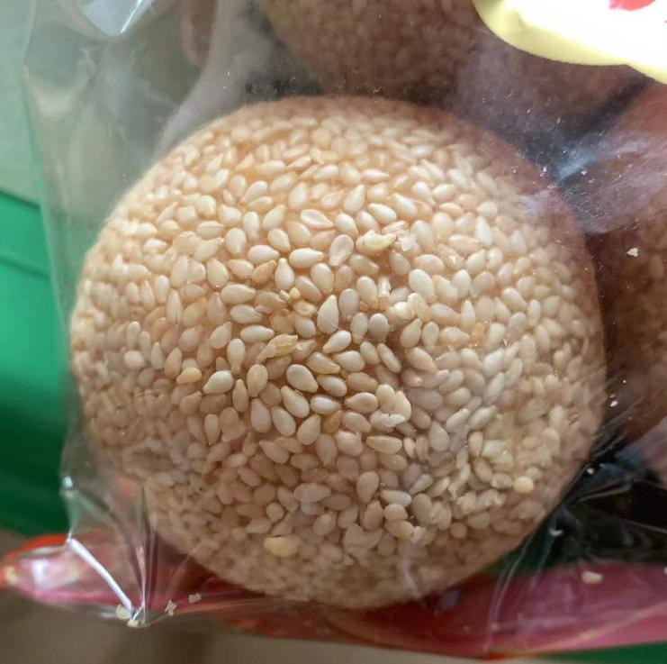

图片上是广东过年必备的特色小吃，叫煎堆，是指拳头大小、油炸糯粉团，表面满是芝麻的食品，里面的馅料可以是红豆或者莲蓉。它是用糯米粉加糖、油炸花生碎、芝麻等，放到锅里用油煎成，煎的时候逐渐变成圆球形，而且色泽金黄，口感极脆，每吃一口都会掉渣。一般，我们是在农历十九制作的，由于鼓鼓的外形，因此寓意着金堂满屋，财源滚滚。一家人整整齐齐地围在桌子做煎堆十分开心，但制作起来费时费力，因此现在很少人会自己制作了。

